Государственное учреждение образования
«Средняя школа №3 г. Пружаны»

ОПИСАНИЕ ОПЫТА ПЕДАГОГИЧЕСКОЙ ДЕЯТЕЛЬНОСТИ
«ИНТЕЛЛЕКТУАЛЬНЫЕ КАРТЫ НА УРОКАХ ВСЕМИРНОЙ ИСТОРИИ В 6 КЛАССЕ
КАК СРЕДСТВО ПОВЫШЕНИЯ
ИНФОРМАЦИОННОЙ КОМПЕТЕНЦИИ УЧАЩИХСЯ»

Сидоренко Галина Сергеевна
учитель истории
8 (029) 5731669
e-mail: galkasidorenko@tut.by

Пружаны
2018
1. Информационный блок
1.1. Название темы опыта
Интеллектуальные карты на уроках всемирной истории в 6 классе как средство повышения информационной компетенции учащихся
1.2. Актуальность опыта
В условиях ускорения темпов развития современного общества, повсеместной информатизации, роста конкуренции на рынке труда становятся очевидными противоречия между требованиями социума к выпускнику школы и уровнем его подготовки к жизни. Современные руководители предприятий и организаций открыто заявляют: «Нам нужны компетентные работники, разбирающиеся в огромном потоке информации, способные к самообразованию». И в выступлении Президента Республики Беларусь
А. Г. Лукашенко 21 ноября 2014 года на семинаре в Белорусском государственном педагогическом университете имени М. Танка сказано, что «первоочередная задача школы – закладывать знания, учить мыслить, помогать определиться в жизни. Особенность современного мира – огромный объём знаний и океан информации. Необходимо обучать ребёнка работе с информацией, умению анализировать, сопоставлять, оценивать мысль логически…». [5]
Поэтому приоритетным остаётся вечный вопрос учителя, который думает о результатах своего труда, о соответствии требованиям времени, о выполнении социального заказа государства – как учить детей сегодня?
Несомненно, что в эпоху бурного развития информационного общества человек должен обладать высоким уровнем информационной компетенции для того, чтобы стать успешным в обществе. Следует отметить, что компетенция определяется способностью мобилизовать знания, умения и ценности в конкретных ситуациях для решения практических задач в различных сферах жизни. А информационная компетенция, по мнению А. В. Хуторского, определяется «способностью эффективно реализовывать собственные информационные потребности – находить, оценивать и использовать соответствующую информацию, необходимую для принятия решений». [6]
И педагогическое сообщество подошло к пониманию того факта, что учащиеся информационного общества должны иметь гибкий склад ума, ориентироваться в огромном потоке информации и уметь эффективно работать с ней: найти информацию, отделить полезное от ненужного, структурировать и представить в удобном для запоминания и использования виде. Это звучит невероятно, но мы помним всё, что видели в жизни. Почему же всё-таки забываем большую часть заученной информации? Представьте, как сложно будет найти фотографию в одном большом мешке. Но если разложить снимки по альбомам, по тематике – то задача значительно облегчится. Из этого простейшего примера следует понимание значимости моей деятельности – научить учащихся сортировать информацию. Как показывает моя практика, это очень сложно сделать шестиклассникам, когда к изучению всемирной истории добавляется история Беларуси и поток информации, которую нужно усвоить, растёт и постоянно увеличивается. Как же не потеряться в объёме информации и при этом стать успешным? На практике я убедилась, что для решения данной проблемы идеально подходит метод составления интеллект-карт, который с каждым днем становится все популярнее в среде образования. Актуальность моего опыта состоит в том, что целенаправленное использование интеллектуальных карт на уроках всемирной истории в 6-ых классах ведёт к повышению информационной компетенции, так как:
- способствует формированию умений учащихся сортировать информацию, выделять ключевые понятия и второстепенные идеи;
- создаёт условия для развития визуальной памяти и ассоциативного мышления, учащийся из пассивного слушателя превращается в активного творца;
- стимулирует мотивацию и интерес учащихся к изучению всемирной истории.
1.3. Цели опыта
Развитие информационной компетенции учащихся 6-ых классов посредством применения на уроках всемирной истории интеллектуальных карт.
1.4. Задачи опыта
1. Составить и применить в образовательном процессе сборник интеллектуальных карт для учащихся 6-ых классов на уроках всемирной истории.
2. Апробировать системное включение интеллектуальных карт на разных этапах урока.
3. Оценить показатели успешности и результативности использования интеллектуальных карт для повышения информационной компетенции учащихся.
1.5. Длительность работы над опытом
Целенаправленная работа над изучением эффективности использования интеллектуальных карт как средства повышения информационной компетенции началась мною с 2014 года. В процессе работы выделились три этапа:
1 этап – подготовительный. Включил выбор темы, анализ и отбор литературы. Освоены приёмы использования интеллектуальных карт и составлен сборник. В него вошли интеллектуальные карты по всемирной истории для 6 класса.
2 этап – практический. На данном этапе происходило системное включение интеллектуальных карт на разных этапах уроков всемирной истории.
3 этап – обобщающий. Проведён анализ эффективности и результативности использования данного метода, выполнено описание опыта работы.
2. Описание технологии опыта
2.1. Ведущая идея опыта
Систематическое использование на уроках всемирной истории в 6-ых классах интеллектуальных карт как эффективного метода, обеспечивающего повышение информационной компетенции учащихся.
2.2. Описание сути опыта
Как же научить учащихся ориентироваться в огромном объёме информации, выделять нужную и важную, запоминать её? Это один из главных вопросов, на который мне хотелось получить ответ при работе над данной темой. К выбору пути решения данной проблемы меня подвигли идеи Тони Бьюзена по составлению интеллект-карт, описанные в книге «Супермышление»: «интеллект-карты помогут улучшить память, всесторонне развивать интеллект, совершенствовать свои ментальные способности и выдвигать креативные идеи». [1]
Я изучила статьи «Многомерные дидактические инструменты на уроках истории для формирования ключевых компетенций учащихся» Л. А. Мещеряковой и «Формирование системного мышления учащихся на уроках истории» Т. Е. Соловейко в журнале «Гісторыя і грамадазнаўства» № 1 за 2016 год. [4, 5] Очевидно, что в педагогической практике метод составления интеллект-карт популярен и открывает широкие возможности для повышения информационной компетенции учащихся. В первую очередь меня привлекло графическое выражение изучаемых процессов в интеллект-карте, быстрое выделение основной идеи темы, размещённой в центре листа. Более значимые идеи находятся ближе к центру, а менее важные расположены на периферии. И, самое главное, лучше запоминается и воспроизводится информация за счёт её разноцветного представления, что нравится делать моим учащимся. Получив на практике многократно повторяемый положительный результат использования интеллект-карт, я определила некоторые её важные свойства: наглядность, так как всю проблему можно окинуть одним взглядом; запоминаемость, так как при работе обоих полушарий мозга, использовании цвета и образов интеллект-карта легко запоминается; творчество, позволяющее «раскрыться» учащимся, найти нестандартные пути решения; возможность пересмотра, так как пересмотр через какое-то время позволяет лучше запомнить интеллект-карту и увидеть новые идеи. Однажды попробовав создать такую карту, мои учащиеся назвали её умной картой. Почему? Очевидно главное преимущество интеллект-карты –
это возможность перейти от заучивания к пониманию, развитию внимания, интеллекта, памяти, мышления, а значит, к качественному образованию. С помощью интеллект-карт учащиеся низкого уровня знаний могут повысить свои отметки, думающие становятся более умными и успешными. И самое важное – это то, что интеллект-карты помогают не запутаться в огромном потоке информации, которая предлагается и изучается.
В процессе работы над темой я целенаправленно включала интеллект-карты на разные этапы уроков всемирной истории в 6 классе.
На организационно-мотивационном этапе урока интеллектуальные карты помогают создать условия для возникновения внутренней потребности учащихся к включению в деятельность. К примеру, при изучении темы «Государство франков» учащимся предложено выстроить ассоциативный ряд ключевых слов к понятию «франки»: Великое расселение народов, Галлия, знать, монархия, король. Таким образом, из памяти извлекаются уже имеющиеся сведения из темы «Западная Европа в V - IX веках» и начинается подготовка к восприятию новой информации. (Приложение 1)
Следовательно, учащиеся подходят к этапу постановки целей и задач урока, их формулированию: каковы особенности становления франкского государства и роль личности в его возвышении?
На этапе изучения новой темы «Государство франков» интеллектуальная карта формирует представления учащихся о целостности мира и месте в нём изучаемого события. С этой целью обеспечиваю восприятие новых знаний путём объяснения и анализа информации, и составления карты в рабочих тетрадях. (Приложение 2)
С целью развития навыков поиска и отбора информации предлагаю учащимся отдельные ветви интеллект-карты заполнить самостоятельно, изучив текст параграфа. Например, при изучении темы «Византийская империя», на пустую веточку необходимо подобрать ключевые слова из текста параграфа и рассказать о значении правления Юстиниана. Читая текст, учащиеся получают сведения о больших полномочиях Юстиниана в государстве: был верховным судьёй, назначал чиновников, узаконил христианство, занимался законодательской деятельностью, создал систему централизованного управления. В процессе работы учащиеся решают важную проблему отбора и сортировки информации. А также самостоятельно выделяют особенности централизации власти, в конце выполненной работы формулируют свои выводы. Такая работа помогает научить структурировать и обобщать, свёртывать и развёртывать информацию.
Показателем уровня усвоения учебного материала является умение учащихся устанавливать причинно-следственные связи на уроках повторения и обобщения знаний. И в этом мне помогают составленные интеллект-карты по разным темам на различных уроках. Например, в заданиях на определение роли исторических личностей, предлагаю сравнить значение деятельности Хлодвига во франкском государстве и Юстиниана в Византии. Учащиеся на основе интеллект-карт делают выводы и обобщения, выделяя общее и отличное в политике исторических деятелей. На первых порах не все ребята видели преимущества использования таких карт. Переубедить их удалось легко: на уроке повторения и обобщения я дала возможность использовать интеллектуальные карты для решения сравнительных исторических заданий:
- чем различалось управление государством в Византии и государством франков;
- сравнить централизованное государство с раздробленным и выделить особенные черты первого;
- сравнить достижения Хлодвига и Юстиниана, сделать вывод о наиболее важных результатах их деятельности в истории.
Результат оказался предсказуем: те, у кого были карты, смогли быстро охватить их глазами, сориентироваться и подобрать необходимую информацию, сформулировать ответы на предложенные вопросы.
Визуализация информации на основе интеллект-карт очень важна на этапе воспроизведения и закрепления полученных знаний. Карта находится перед глазами учащихся, они визуально охватывают всю информацию и отвечают на вопросы. При изучении темы «Западноевропейская культура Высокого средневековья» задаю учащимся вопросы, ответы на которые находятся у них перед глазами:
1) Назовите причины подъёма культуры Высокого средневековья
2) Какие стили утвердились в архитектуре? Каковы их особенности?
3) Какие виды литературы получили развитие в Высоком средневековье?
4) Какие средневековые университеты пользовались популярностью?
5) Какие факультеты были организованы для обучения?
6) Назовите значимых представителей науки и их открытия
(Приложение 3)
Как показала практика, раньше на этапе воспроизведения и закрепления знаний не все учащиеся могли вспомнить объяснение учителя и дать ответы на вопросы. И причины разные: невнимательность, «слушаю, но не слышу», «знаю, но не могу вспомнить». При использовании интеллект-карт новую информацию учащиеся смело проговаривали несколько раз на уроке, что повысило степень её запоминаемости. И атмосфера на уроке стала более раскрепощённой, так как ответы видны и нет боязни сказать неправильно. Более того, я отметила, что с каждым уроком активных учащихся становилось всё больше, они не просто отсиживали урок, а старались работать на хороший результат. Из пассивных слушателей учащиеся постепенно превращались в активных деятелей.
Интеллектуальные карты развивают визуальную память, творческие способности, помогают учащимся определить ключевые понятия и образы, структурировать информацию. При самостоятельном составлении интеллект-карты учащиеся извлекают из памяти полученные сведения, систематизируют их, красиво размещают на листе. Если с подбором информации есть проблемы, то разрешаю пользоваться учебником. Для составления карты используются цветные карандаши, заранее заготовленные картинки и иллюстрации по теме урока. Это самый любимый этап урока. Учащиеся могут составлять свои карты на больших листах и вывешивать их на доске, принимать активное участие в их обсуждении.
Обращение к интеллект-карте в процессе контрольно-оценочной деятельности обусловлено её использованием в качестве визуального информационного материала для контроля и оценки знаний. Учащимся может быть предложено задание сформулировать общий вывод темы или выделить особенные черты явления, определить недостатки системы хозяйствования с опорой на интеллект-карту. Визуально оценивая её содержание, учащиеся выполняют задание.
А на стадии рефлексии такие карты помогали осуществить проверку соответствия поставленных целей и результатов работы. Ключевым будет понятие «Сегодня на уроке», а ветвями:
- я узнал …
- было интересно…
- было трудно …
- меня удивило … (Приложение 4)
Учащиеся комментировали свои впечатления и ощущения, анализировали недочёты и делились положительными результатами.
Для домашнего задания предлагала по желанию составить свою интеллект-карту по любому вопросу темы, что ребята делали охотно и, порой, представляли нестандартные пути видения исторических процессов.
Мой опыт показал, что место интеллектуальной карты на уроке зависит от многих факторов: темы урока, эмоционального настроя класса и даже психологических аспектов взаимодействия учителя и учащихся.
2.3. Результативность и эффективность опыта
Как основное средство, повышающее информационную компетенцию учащихся, интеллект-карты имеют свои положительные результаты. Для того чтобы понять отношение к использованию интеллект-карт, мною было проведено анкетирование учащихся 6-ых классов. Могу отметить, что у большинства учащихся визуальное отображение учебной информации вызывает больший интерес, чем обычное составление конспектов. Среди анкетируемых учащихся отсутствуют те, кто считает составление интеллект-карты пустой и бесполезной тратой времени. При этом, как отмечают учащиеся, значительно экономиться время как на уроке, так и при подготовке домашнего задания, интеллект-карта используется как умная шпаргалка (91,35% учащихся), а творческий подход в её составлении пробуждает активность и вызывает интерес (64,45% учащихся). Таким образом, результаты анкетирования показывают, что использование интеллект-карт принимается большинством учащихся, что позволяет развивать у них информационную компетенцию. (Приложение 5)
Косвенным доказательством эффективности опыта работы является рост процента учащихся по всемирной истории на уровне 7-10 баллов. Наблюдается положительная динамика роста СОУ в 6 «А» и 6 «Б» классах после использования на уроках интеллект-карт: в 6 «А» классе во второй четверти достаточный уровень знаний продемонстрировали 52% учащихся (40% - в первой четверти), а высокий – 45% (35% в первой четверти); в 6 «Б» классе на достаточном уровне знаний во второй четверти оказались 50% учащихся (47% - в первой четверти), а высокий уровень знаний продемонстрировали 45% учащихся (40% - в первой четверти). (Приложение 6)
Показателем повышения уровня интеллектуальной деятельности учащихся и эффективности использования интеллект-карт на уроках являются активность участия и стабильно высокие результаты в районных олимпиадах по истории. (Приложение 7)
Проанализировав свою деятельность и деятельность учащихся, я пришла к выводу, что системное включение интеллект-карт в структуру урока повышает уровень информационной компетенции посредством отбора и структурирования информации, стимулирует творчество учащихся. Уроки становятся более эффективными, а учащиеся – более успешными.
3. Заключение
Несомненно, что интеллектуальные карты являются всего лишь инструментом для повышения информационной компетенции учащихся. Я убедилась, что метод составления интеллект-карт начинает работать, но не сразу. Порог, за которым чувствуется отдача от него – 5 – 8 уроков. Только попробовав самостоятельно составить несколько моделей, учащиеся стали лучше запоминать информацию, научились раскладывать её «по полочкам», пришли к пониманию, что на уроках обобщающего характера интеллектуальная карта превращается в умную шпаргалку.
Я убедилась, что систематическое применение интеллект-карт позволило учащимся:
- повысить качество знаний, конкурентоспособность;
- сохранять приобретённые знания в памяти значительно дольше, а доля усвоенного материала стала значительно больше;
- использовать практический материал карты как справочный, демонстрационный или раздаточный при обобщении и повторении материала;
- развивать творческие и интеллектуальные способности, информационную компетенцию, ассоциативное мышление, визуальную память.
Хочу отметить, что представленная система работы позволила мне повысить свой профессиональный уровень, получить внутреннее удовлетворение от эффективности обучения. Однако я заметила, что на начальном этапе работы есть возможность столкновения с пассивностью некоторых учащихся либо, наоборот, с повышенным уровнем шума при работе с отбором информации, творческом процессе создания интеллект-карт. Поэтому многие мои коллеги с осторожностью практикуют метод применения интеллект-карт на своих уроках.
Мой педагогический опыт показал, что систематически применяя интеллектуальные карты на различных этапах урока, можно преодолеть ряд проблем школьного образования и, как следствие, эффективно решать образовательные задачи в условиях скромного количества предметных часов и огромного объёма учебной информации.
Материалы опыта были представлены мной на заседаниях методических формирований учителей истории, демонстрировались на занятиях творческой группы учителей истории и обществоведения района. Практическое использование интеллект-карт с целью повышения информационной компетенции было продемонстрировано в результате открытых уроков для педагогов школы и района.
В дальнейшем планирую начать составление и апробирование использования интеллект-карт в 7-9 классах на уроках всемирной истории и истории Беларуси.
Считаю, что опыт работы может быть использован при подготовке уроков как учителями истории, так и по смежным дисциплинам. Систематизированный материал в виде сборника интеллект-карт предлагается заинтересованным коллегам для применения на своих уроках.

Список литературы
1. Бьюзен, Т. Супермышление / Т. Бьюзен; пер. с англ. – Минск, 2003. – 304 с.
2. Концепция учебных предметов «Всемирная история. История Беларуси» Приказ Министерства образования Республики Беларусь от 29. 05. 2009 № 675
3. Мещерякова Л. А. Многомерные дидактические инструменты на уроках истории для формирования ключевых компетенций учащихся / Л. А. Мещерякова // Гісторыя і грамадазнаўства. – 2016. - № 1. – С. 27 – 33
4. Соловейко Т. Е. Формирование системного мышления учащихся на уроках истории и во внеклассной работе / Т. Е. Соловейко // Гісторыя і грамадазнаўства. – 2016. - № 1. – С. 33 – 40
5. htt://president. gov.by/
6. Хуторской А. Ключевые компетенции. Технология конструирования // Народное образование. – 2003. – №5. – С.55-61.

Приложение 1
Фрагмент урока по теме «Государство франков»
Организационно – мотивационный этап
Цель этапа: создание условий для возникновения внутренней потребности учащихся к включению в деятельность.
Виды деятельности учителя: проверяет готовность учащихся к уроку, побуждает к высказыванию собственного мнения.
Виды деятельности учащихся: на основе знаний по предыдущей теме выстраивают ассоциативный ряд ключевых слов к понятию «франки», используя технологию построения интеллектуальных карт (один ученик по желанию работает у доски)
ГАЛЛИЯ
ЗНАТЬ
ФРАНКИ
МОНАРХИЯ
КОРОЛЬ
ВЕЛИКОЕ ПЕРЕСЕЛЕНИЕ НАРОДОВ

Итак, мы с вами уже знаем … (учащийся, составлявший
интеллект – карту, комментирует её, указывая, что франки включились в процесс великого переселения народов, создали королевство в Галлии, ставшее самым могущественным. В нём утвердилась форма правления – монархия, а власть королей передавалась по наследству, также исчезло равенство и появилась знать).
Таким образом, учащиеся подходят к этапу постановки целей и задач урока, их формулированию: каковы особенности становления франкского государства и роль личности в его возвышении?
Приложение 2
Фрагмент урока по теме «Государство франков»
Этап объяснения новой темы
Виды деятельности учителя: формулирует цель учебного занятия, объясняет новый материал на основе визуализации информации в интеллект-карте.
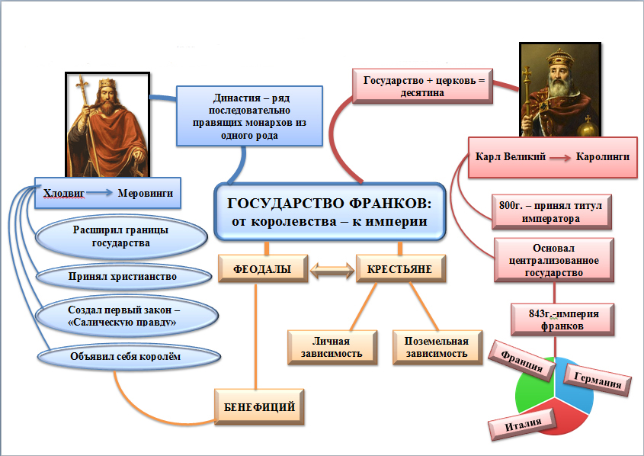
Виды деятельности учащихся: обсуждают цели урока и пути их достижения, составляют интеллектуальную карту на основе полученной информации, анализируют полученную информацию

Приложение 3
Фрагмент урока по теме «Западноевропейская культура Высокого средневековья»
Этап воспроизведения и закрепления полученных знаний
Виды деятельности учителя: организует коллективную работу по восприятию и осмыслению информации на основе интеллект-карты, побуждает к высказыванию собственного мнения и выражения своего отношения к происходящим процессам.
Виды деятельности учащихся: осмысливают информацию интеллект-карты, отвечают на вопросы учителя, выражают своё отношение к событиям и оценивают роль личностей в подъёме культуры в Высоком средневековье; формулируют выводы и обобщения посредством визуализации информации.
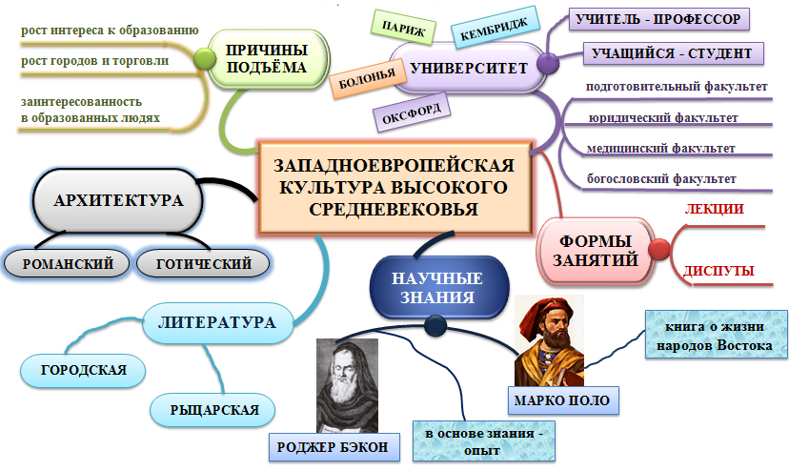
Учитель: визуально анализируя информацию интеллект-карты, предлагаю ответить на вопросы:
1) Какими причинами был вызван интерес к науке и знаниям? Почему общество Высокого средневековья было заинтересовано в образованных людях?
2) Где в Средневековье человек мог расширить свои знания?
3) Как изменились знания людей о мире в XI – XIII веках? В чём суть конфликта между церковью и некоторыми учёными?
4) Какой вывод вы можете сделать о состоянии культуры Высокого средневековья?
Приложение 4
Фрагмент урока по теме «Славяне в раннем средневековье»
Этап рефлексии
Виды деятельности учителя: задаёт эмоциональный тон окончания урока, побуждает к высказыванию собственного мнения о своей работе и оценке деятельности товарищей.

Виды деятельности учащихся: составляют интеллект – карту, комментируют свои впечатления и ощущения, анализируют недочёты и делятся положительными результатами.

слушать товарищей

управление
БЫЛО ИНТЕРЕСНО
занятия славян государством подбирать
Я УЗНАЛ
информацию
первые
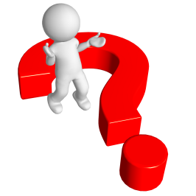
государства подбирать
СЕГОДНЯ НА УРОКЕ
иллюстрации
понять товарищей
БЫЛО ТРУДНО
делать выводы

доказать мнение
МЕНЯ УДИВИЛО
сильная власть короля
влияние дружины перепись книг от руки
князь
+ дружина Кирилл и Мефодий
+ вече ответы
товарищей

аргументы выводы

Приложение 5
Анкетирование учащихся с целью изучения мнения об эффективности использования интеллект-карт на уроках
В анкетировании приняли участие 37 учащихся 6 «А» и 6 «Б» классов, которым предлагалось ответить на пять вопросов. В результате анализа мнений учащихся были получены следующие результаты:
Предлагаемые вопросы | Варианты ответов | Результаты ответов
1. Обычно на уроках истории ты… | а) всегда сам активно работаешь;  б) отвечаешь, если спрашивает учитель;  в) отсиживаешь время, не отвечаешь; | 35, 4% учащихся  45, 6% учащихся  19% учащихся
2. На уроке с составлением интеллект-карты ты… | а) активно работаешь сам, так как это интересно;  б) выполняешь задания, так как сказал учитель;  в) ведёшь себя пассивно, не включаешься в деятельность; | 64,8% учащихся  35,2% учащихся  0% учащихся
3. Что привлекает тебя в составлении интеллект-карты? | а) творческий процесс, возможность «рисовать историю»;  б) экономия времени;  в) ничего не привлекает; | 64,45% учащихся  35,55% учащихся  0% учащихся
4. Если испытываешь трудности при составлении интеллект-карты? | а) пользуешься учебником и другими источниками;  б) обращаешься за помощью к учителю;  в) прекращаешь работу; | 58% учащихся  42% учащихся  0% учащихся
5. Интеллект-карта для тебя… | а) «умная» шпаргалка;  б) запутанный лабиринт информации;  в) пустая трата времени; | 91,35% учащихся  8,65% учащихся  0% учащихся
Приложение 6
800г. – принял титул императора

Приложение 7
Результативность участия во втором этапе республиканской олимпиады по истории

Учебный год | Класс | Достижения
2014/2015 уч. год | 6 класс  6 класс  7 класс  9 класс | Диплом I степени  Диплом II степени  Диплом III степени  Диплом III степени
2015/2016 уч. год | 6 класс  6 класс  7 класс  7 класс  8 класс | Диплом I степени  Диплом II степени  Диплом I степени  Диплом III степени  Диплом III степени
2016/2017 уч. год | 7 класс  7 класс  8 класс  10 класс | Диплом I степени  Диплом II степени  Диплом III степени  Диплом II степени
2017/2018 уч. год | 8 класс  8 класс  9 класс  11 класс | Диплом I степени  Диплом II степени  Диплом I степени  Диплом III степени

